Значение речи для полноценного развития ребенка
Способность овладения языком является у человека врожденной, но для формирования полноценной речи ребенка необходима благоприятная речевая среда. Известно, что речь у ребенка развивается лучше, когда с ним много разговаривают, и не просто разговаривают, а общаются. Речь, которую слышит ребенок, должна быть обращена лично к нему, а он в доступной форме должен иметь возможность откликаться на нее. Так что, уже просто общаясь с ребенком, взрослые целенаправленно занимаются развитием его речи, даже не отдавая себе в этом отчета.
При нормальном развитии первые слова у детей появляются до года, а в три года у них должна сложиться развитая фразовая речь. Более позднее формирование речи может привести к отставанию в развитии, в том числе интеллектуальном.

Правила общения
Для формирования понимания речи необходимо помнить правила общения.
1.Создать положительный эмоциональный фон: улыбаться, играть, хвалить ребенка.
2.Привлекать внимание к своему лицу:
- накрасить губы яркой помадой.
- надевать маску собачки, кошечки на нос.
- держать картинку возле лица.
- напоминать: смотри на меня.
3.Заниматься с ребенком следует не больше 10 минут (для 2-3 летних детей).
4. В общении с ребенком широко использовать жестовую речь.

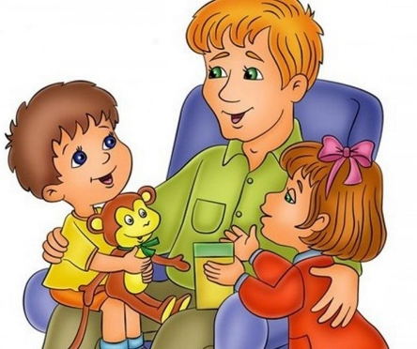

МАДОУ детский сад № 133
Служба ранней помощи

Развитие понимания речи

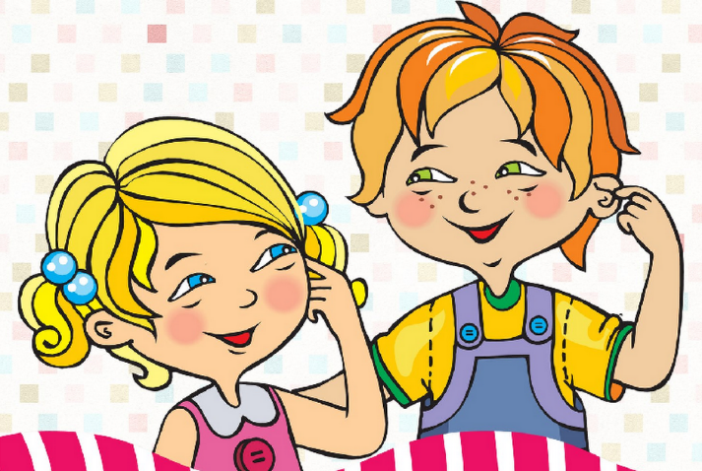

Подготовила:
учитель – логопед
Иванова И.В.

Общайтесь с ребёнком без посторонней речи. У детей с проблемами в понимании речи очень слабое слуховое внимание. Если ребёнок смотрит телевизор, играет в какую-нибудь игру с говорящим планшетом, не нужно пытаться с ним общаться и что-то объяснять в этот момент. Одновременная речь от мамы и телевизора/телефона/планшета только создаст у малыша в голове кашу. В результате он не поймёт ни что вы хотели сказать, ни что хотел сказать телевизор.

Говорите на 1-2 слова больше, чем говорит ребёнок.

Есть такое понятие – «внутренняя речь». Это такие конструкции, в основном глагольные, которыми мы «думаем». Например, если Вам нужно выйти из дома, Вы думаете: одеться, обуться, открыть дверь. Вы не думаете и не проговариваете внутри себя, какие картины весят у Вас на стенах и какого оттенка Ваши туфли. Общаясь с ребенком, не понимающим речь, стройте предложения, чтобы они максимально были приближены к структуре внутренней речи: «возьми», «кидай», «это сюда» и т.п. Используйте больше глаголов и меньше существительных, если ребенок совсем не понимает речь.

Разговаривая с ребенком, утрируйте мимику и артикуляцию.

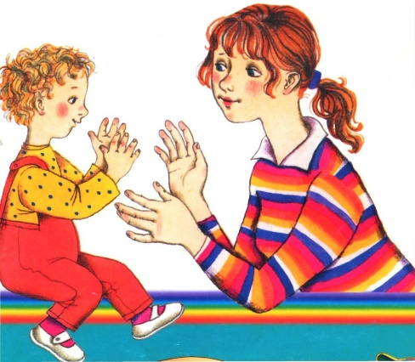
Общайтесь с ребенком на том уровне, который ему доступен сейчас.

Обучение выполнению инструкций:

1. Инструкции на простые движения (похлопай, постучи). Инструкция «Сделай, как я» (постучать по столу или похлопать в ладоши).

Когда ребенок начнет выполнять подражания, необходимо убирать показ, предлагать выполнять движения, действия по словесной инструкции.

2. Инструкции с предметами.

На столе чашка с соком. Когда чашка попадает в зону видения ребенка, быстро дать инструкцию: «Возьми», до того, как ребенок возьмет в руки чашку. Ребенок берет ее после инструкции (не раньше), это. важно Инструкция: «Включи», включает телевизор.

Дальше могут быть инструкции: «Причешись», «Включи музыку».

3. Обучение пониманию действий по фотографиям (мама пьет, сидит, ест, рисует, папа спит, смотрит телевизор, моет руки).

Инструкция: «Покажи, где мама сидит? Ест? Рисует?».

